# PaaS云平台操作手册

# 原邮箱、密码

后续可在数据库自己进行更改

[1811708131@qq.com](mailto:1811708131@qq.com)

admin

# 使用前准备

请完成安装后再开始结合本文档学习使用。

# 平台主要功能介绍

开普勒平台可自定义的直接通过github等仓库，对应用进行构建，直接部署到用户自己的k8s集群中

# 具体功能使用步骤

## 一、应用列表展示

输入正确的登录信息登陆后，即可使用开普勒的应用列表功能，点击左侧导航栏的应用管理-应用列表

在右侧即可显示通过开普勒云平台进行部署过的所有应用

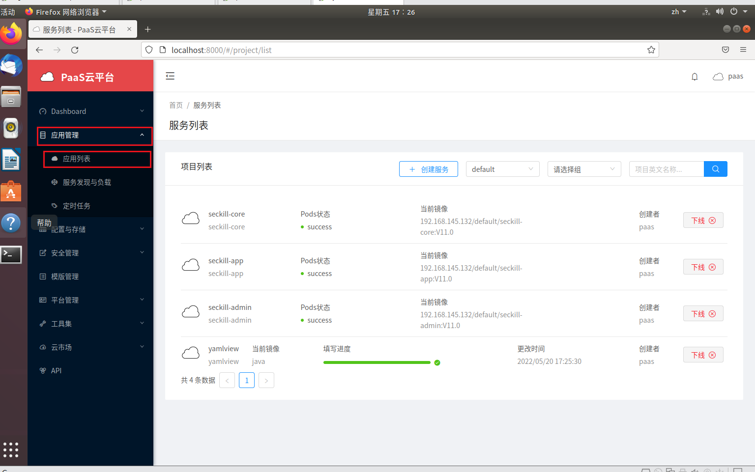

## 创建应用

创建应用是开普勒平台的主要功能，上述功能应用列表的创建服务按钮，即可开始创建应用

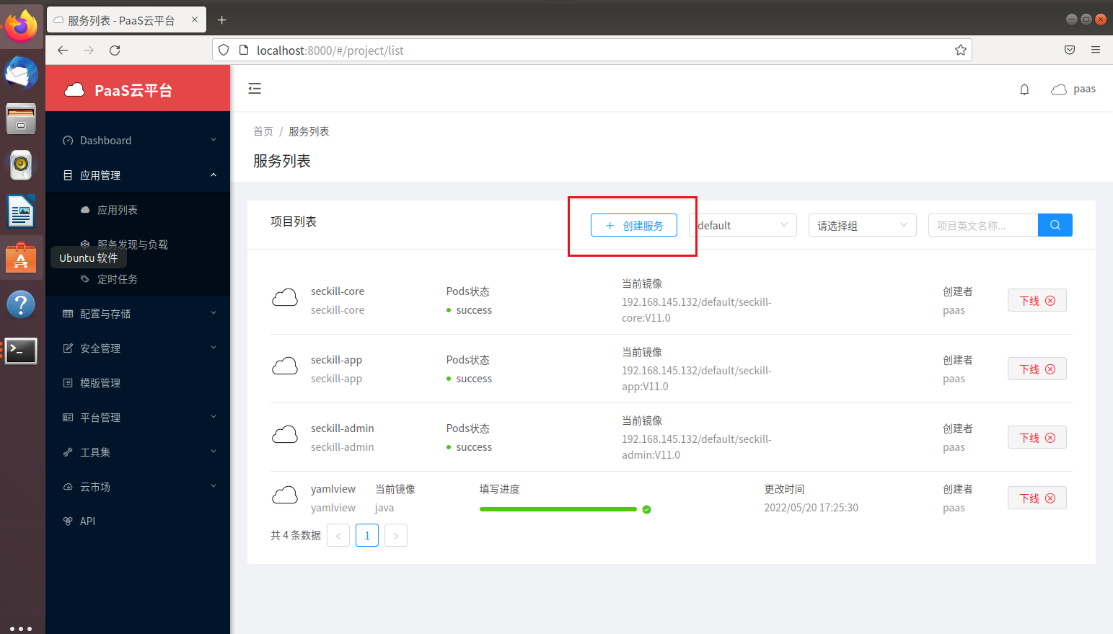

1. 填写项目基本信息

首先要填写好要创建的应用的名字，该名称会对应最终k8s中的deployment和service的名称，所有要谨慎填写，填写好后点击下一步继续填写项目信息。

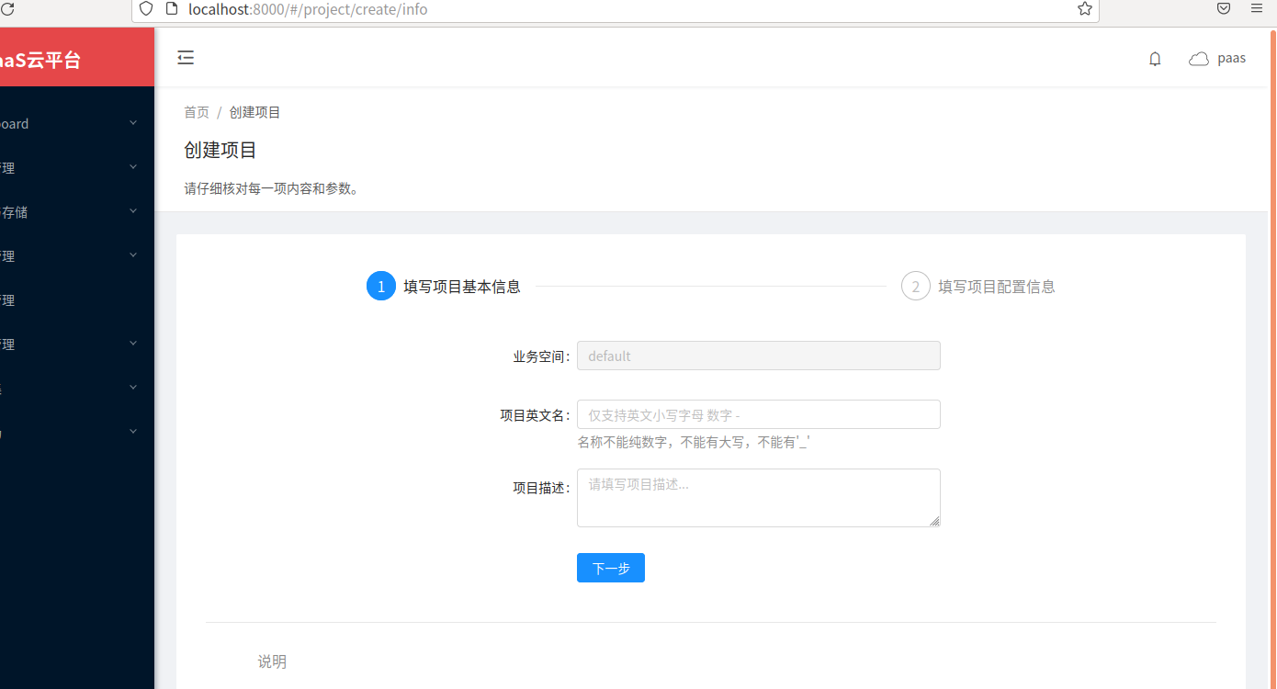

2.填写项目详细信息

接下来首先选择项目的语言类型

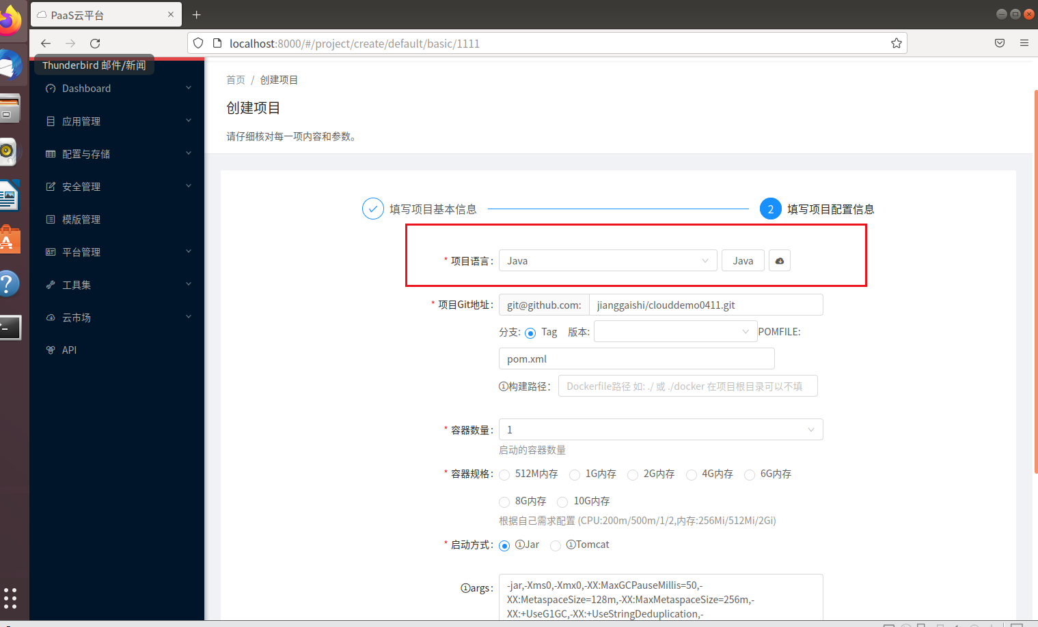

然后输入项目的仓库地址，注意地址只需要选择仓库地址的后半部分即可，如图例子即jianggaishi/helloworld0302.git即可，不可以带前面的http前缀，否则会报错

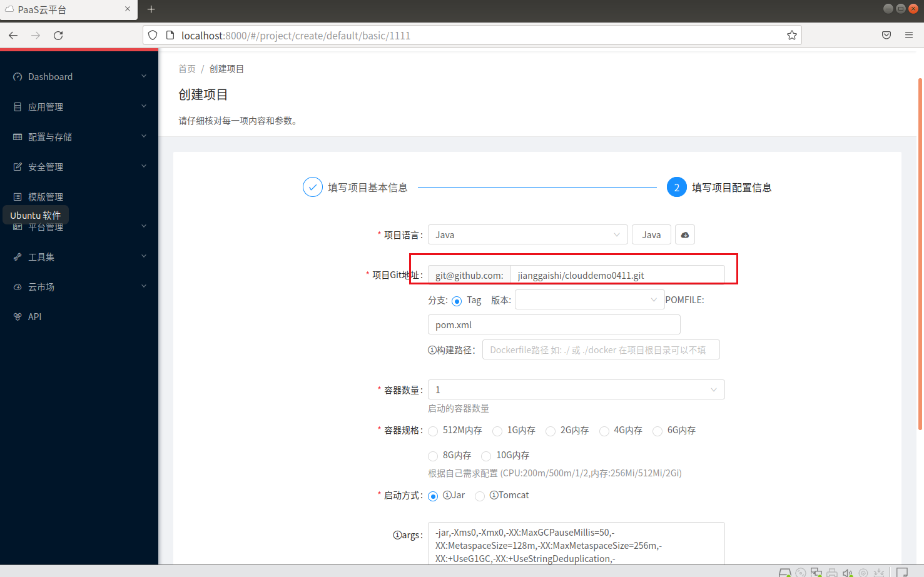

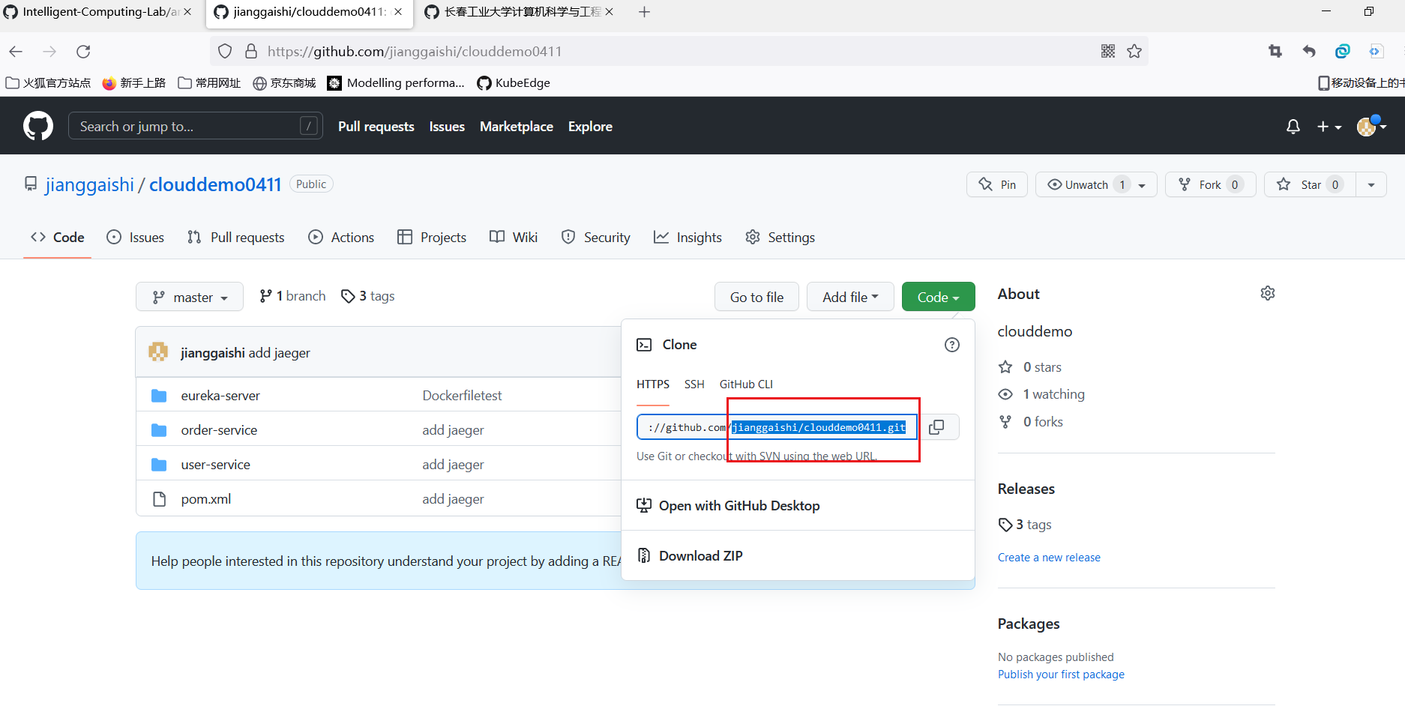

填写好项目信息后，点击tag版本的输入栏，机会自动获取到填写的项目在仓库中的tag，选择需要的tag即可

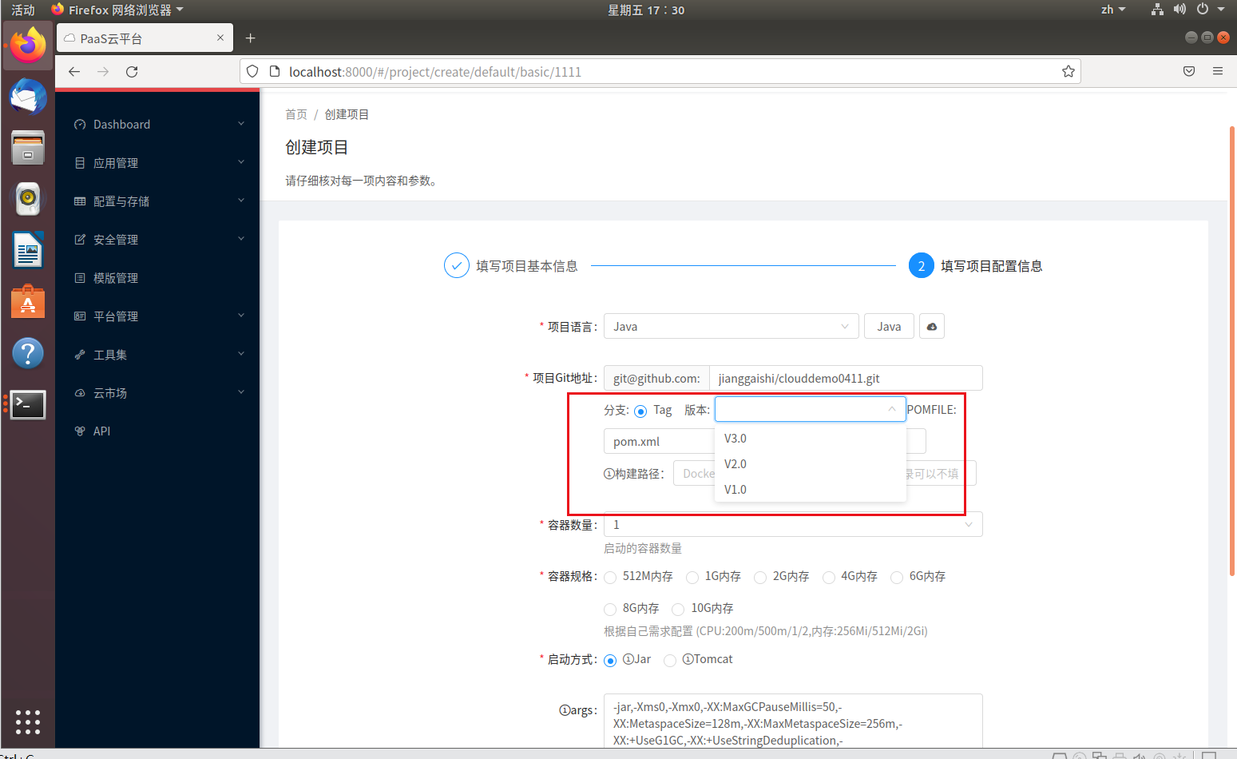

容器数量和规格视自己的机器而定没有特殊要求，信息填写无误以后点击提交，就会跳转到操作成功的页面。

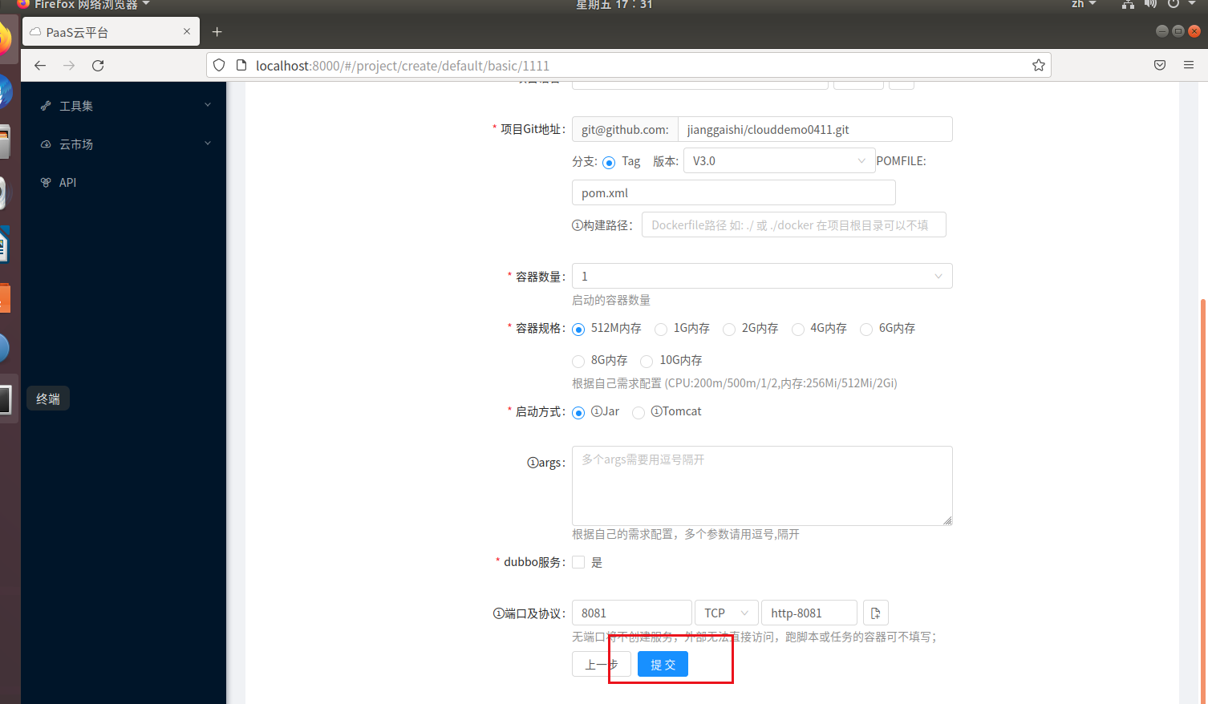

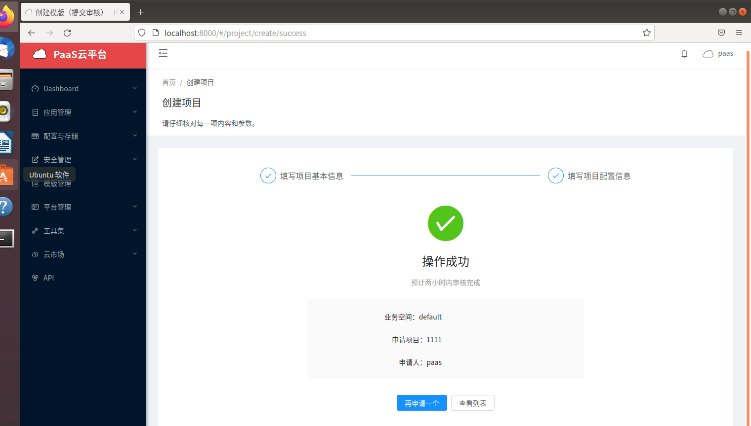

3.查看项目资源清单生成情况

此时可以点击查看列表，就能看到刚才填写的应用了

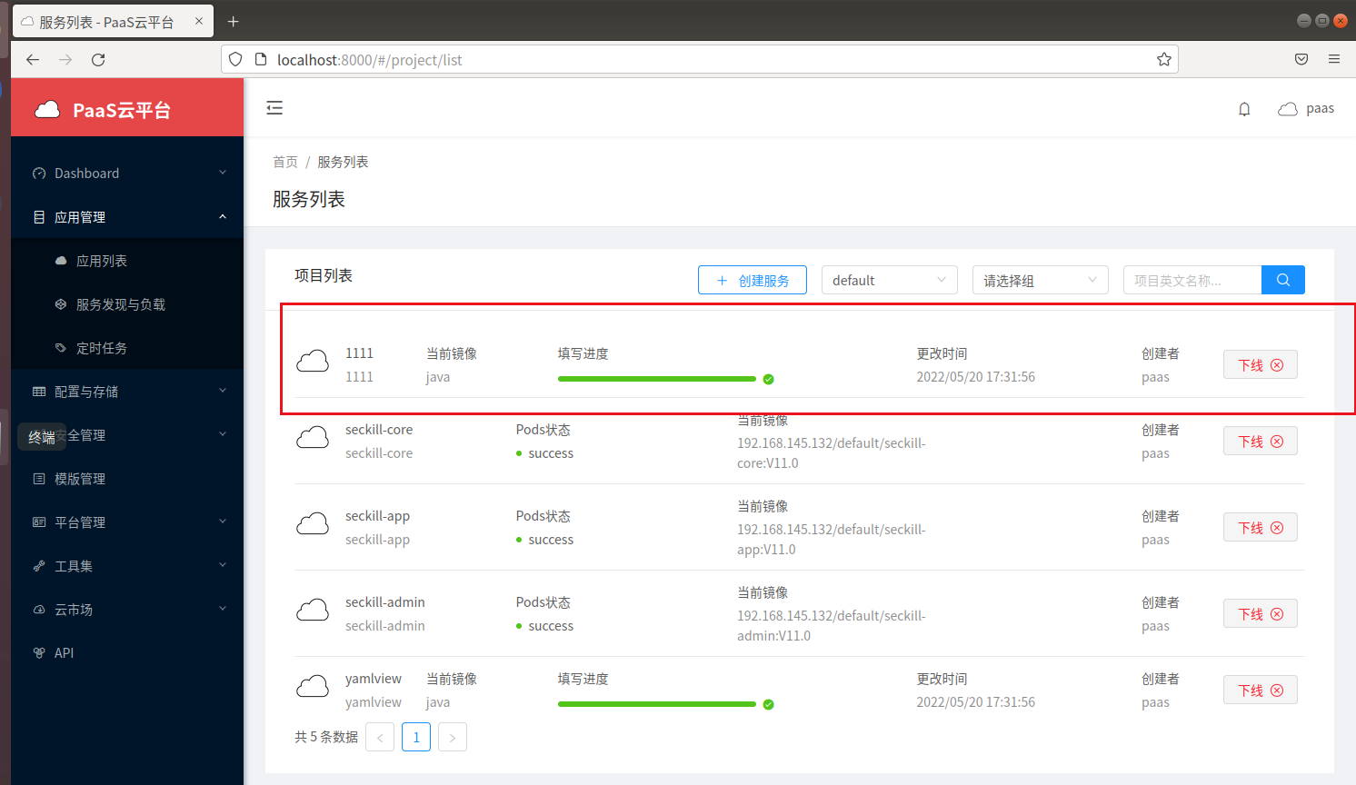

点击应用的名字即可进去查看应用详情，在该页面可以查看开普勒平台自动生成的yaml清单文件，要传给jenkins的指令，以及是否正确获取到了仓库中的dockerfile

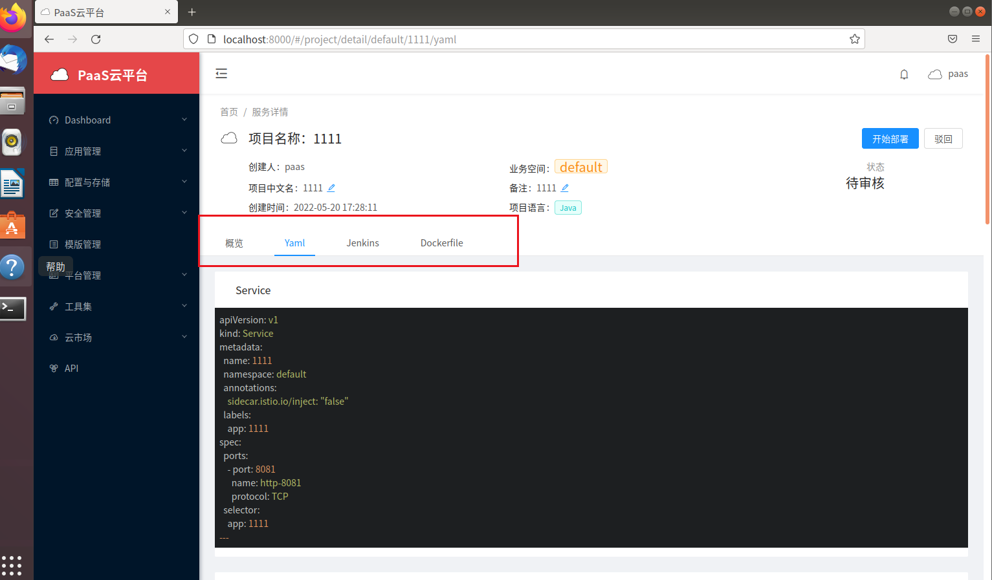

4.开始部署项目

点击开始部署按钮，应用即开始构建

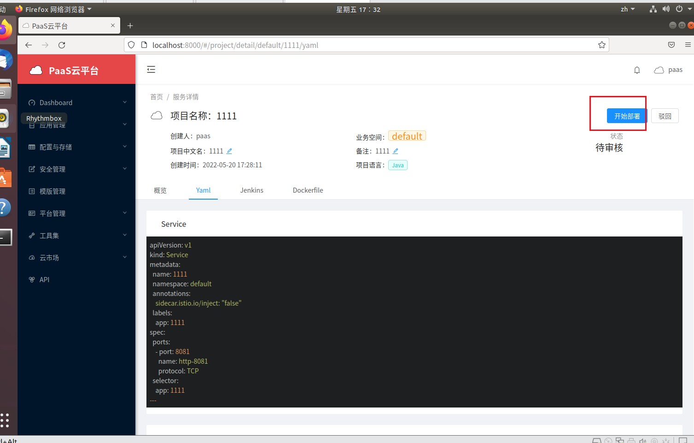

5.查看项目部署情况

开始部署后，进入到构建页面，在该页面中可以点击build日志按钮，来实时查看jenkins服务器的构建状态，查看应用构建日志

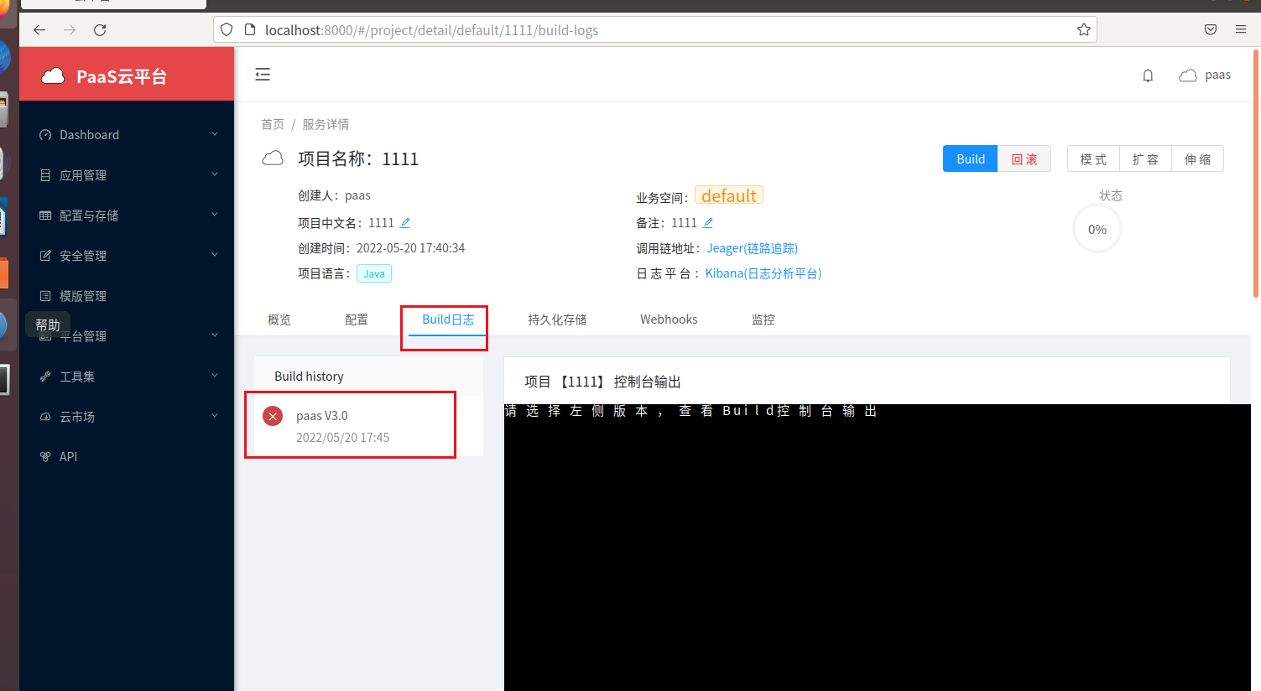

6.查看部署好后的项目

当应用部署好后，列表中，该应用的状态就会变成如下状态。

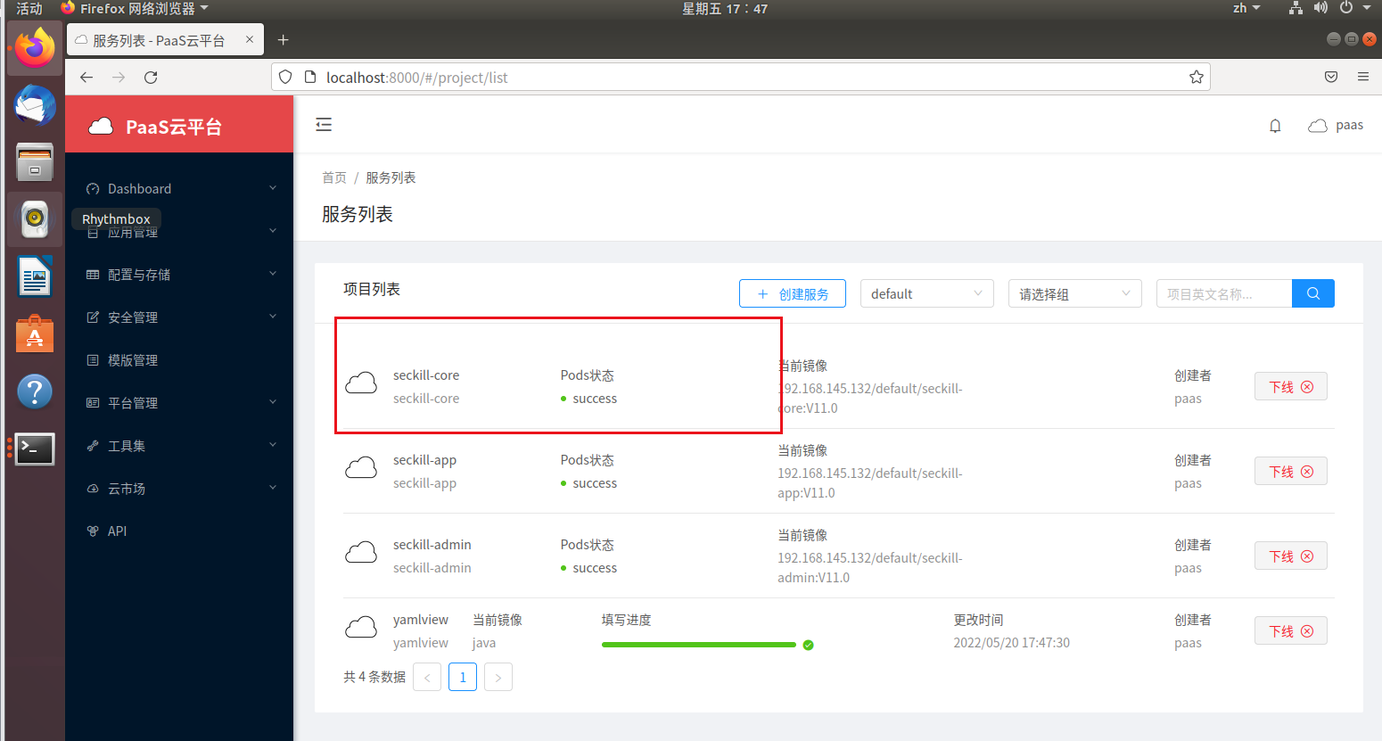

## 三、下线应用

1.点击按钮

点击应用右侧对应的下线按钮

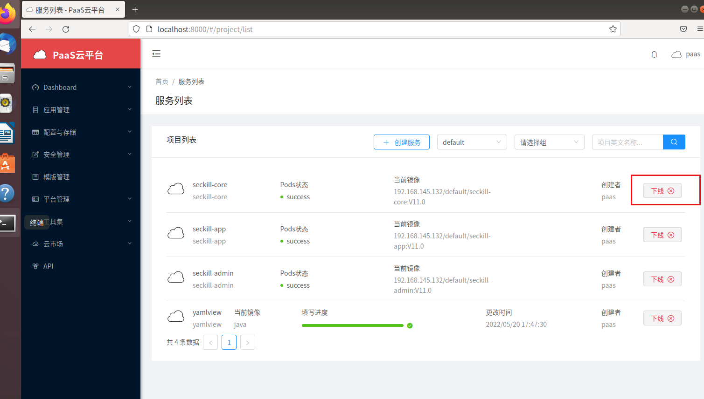

2.输入信息进行确认

在弹出的窗口中复制项目名称，并点击确认即可删除下线应用

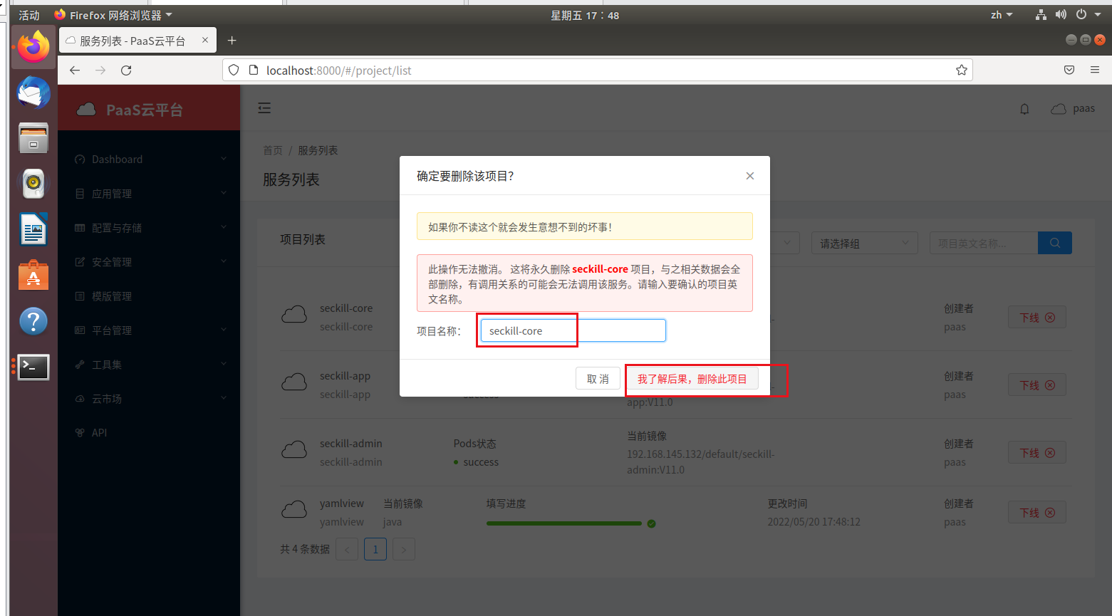

## 四、选择应用命名空间

当按照开普勒云平台学习总结文档正确同步了namespace后，在应用列表中是可以选择将应用部署到哪一个namespace中的

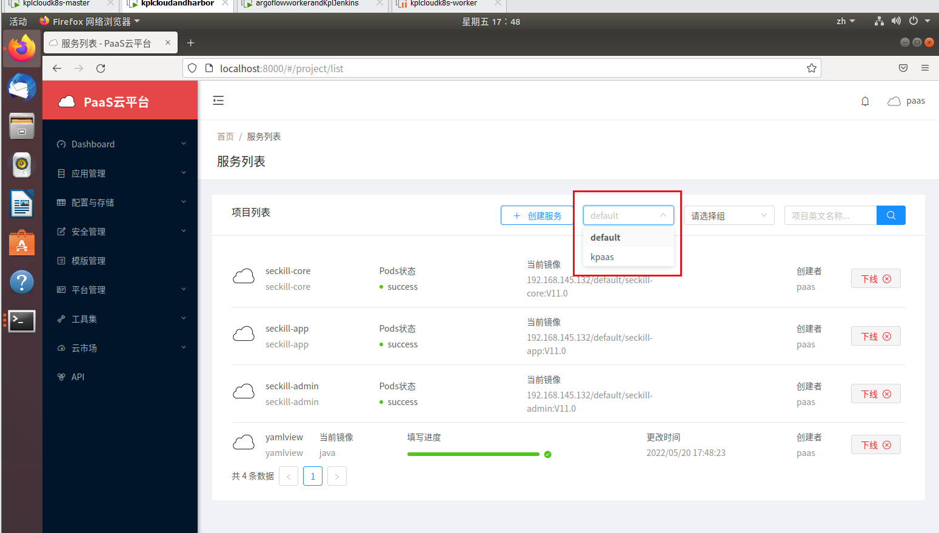

## 五、应用调用链路追踪

当部署的微服务应用有正确注册到jeager平台，在开普勒平台可以访问jeager平台来查看应用的调用链路

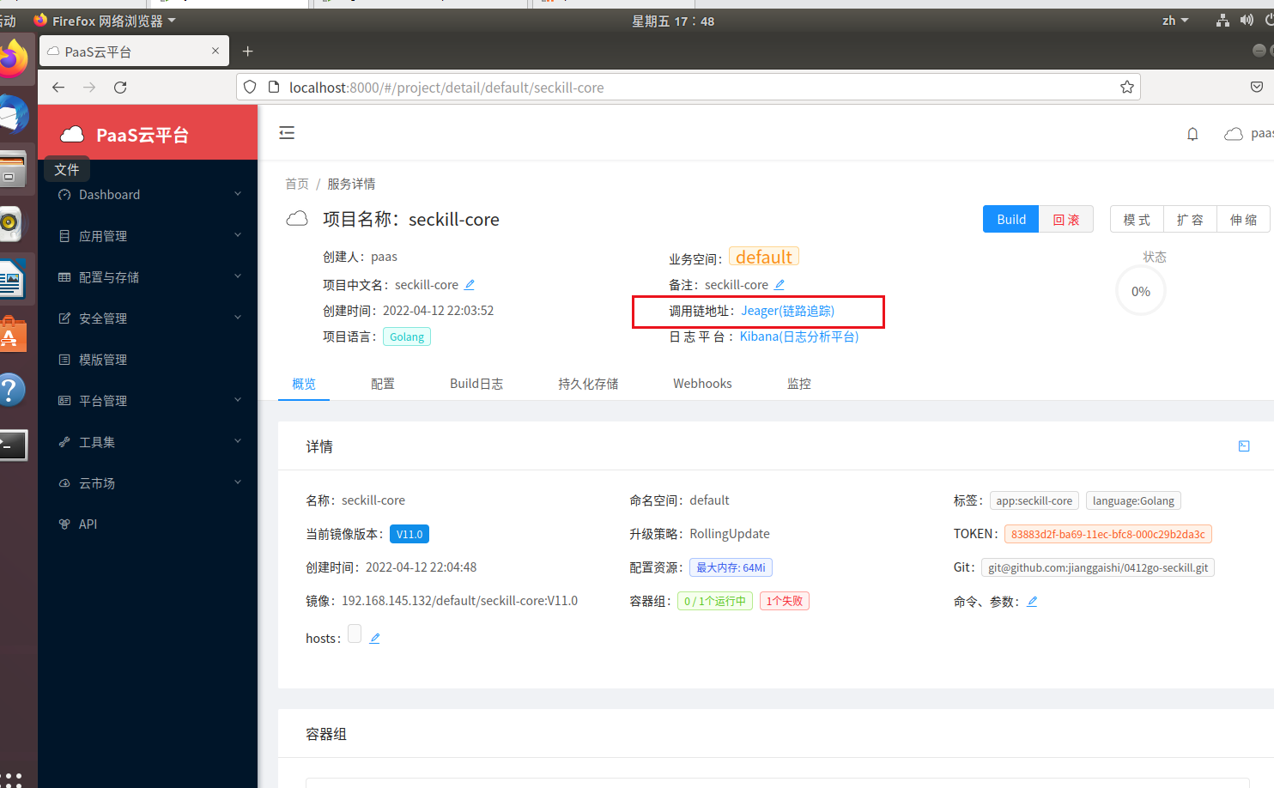

在该页面找到应用刚才的请求即可查看对应的调用链路

要选择自己的应用名字

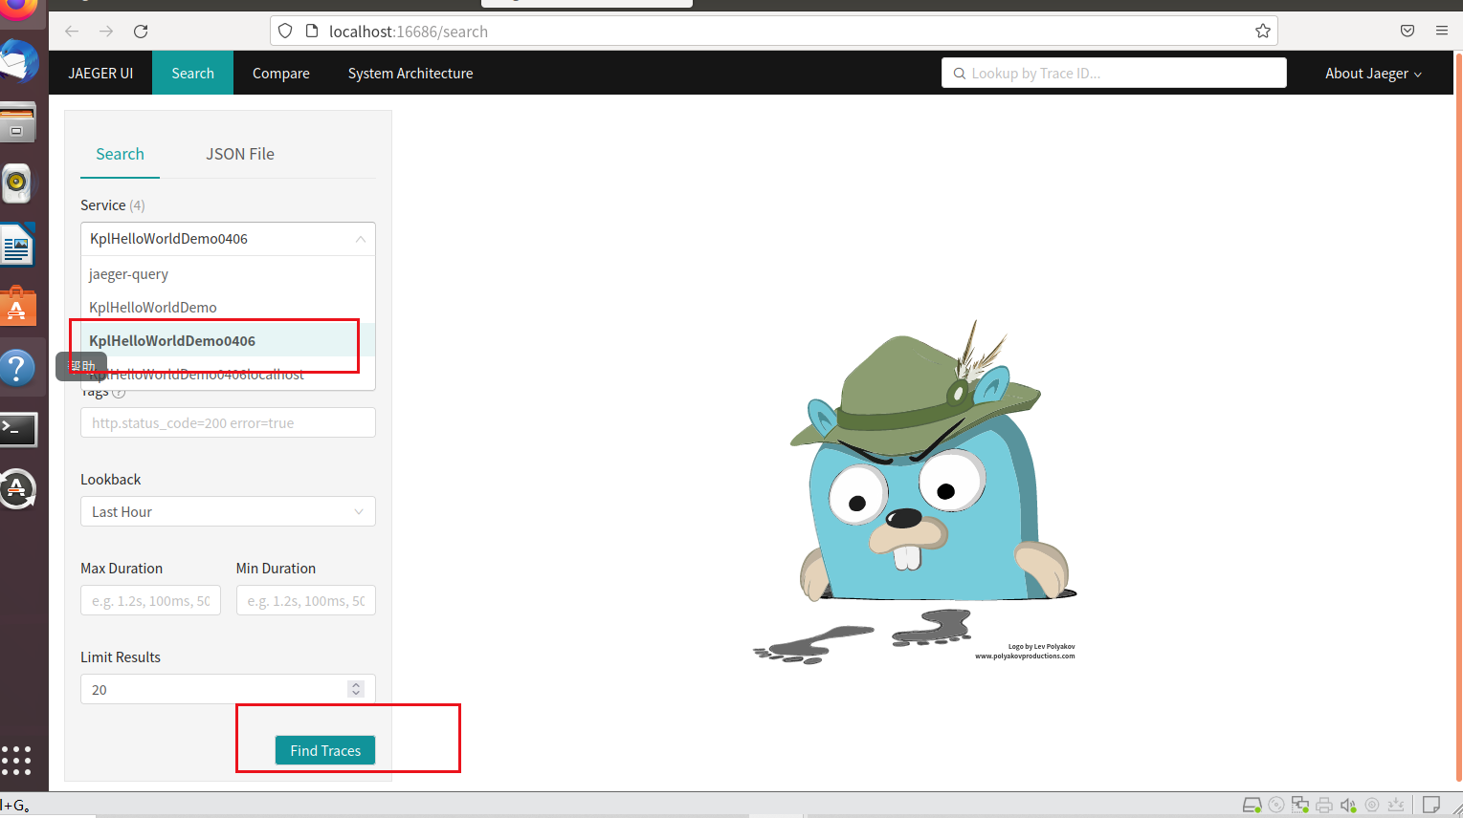

## 模板管理

（此功能直接在数据库中修改较为方便）

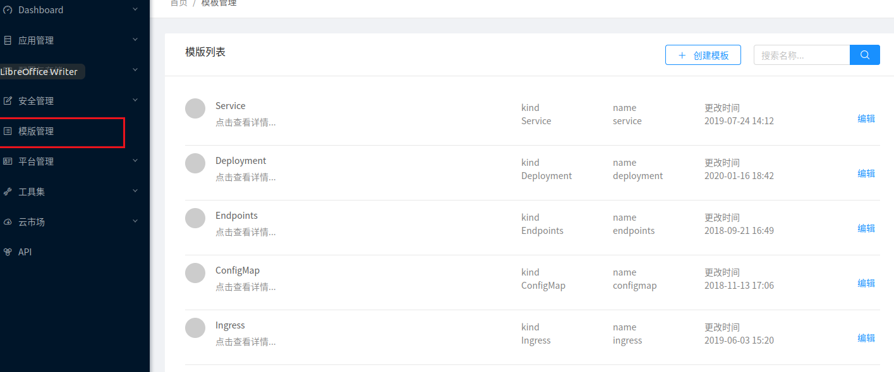

这里主要进行四项模板的管理，首先点击左侧导航栏的模板管理，然后选择对应的模板名称，点击右侧的编辑按钮即可

1.service模板的管理

该模板是开普勒平台为应用生成的k8s中servce的模板，自定义内容后点击提交即可

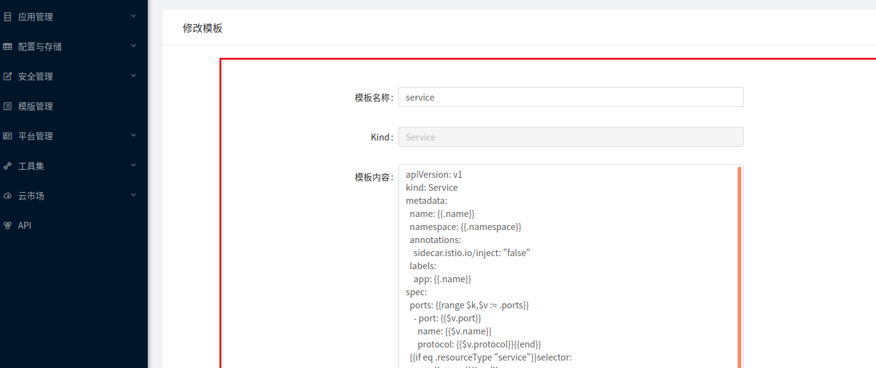

2.deployment模板

该模板是开普勒平台为应用生成的k8s中的应用控制器deployment的模板，在这里主要需要修改指定应用的镜像仓库以及拉取策略即可，需要将镜像地址替换成自己的harbor仓库的地址

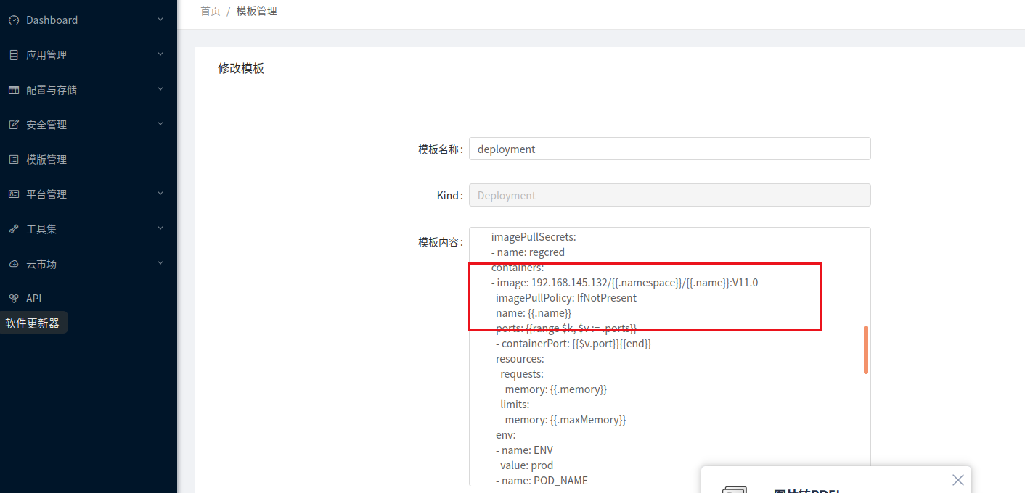

3.ingress模板

该模板是开普勒平台可以为应用生成的外部访问地址的模板，在这个模板中主要需要对域名以及进行，k8s中所使用的ingress-controller进行修改

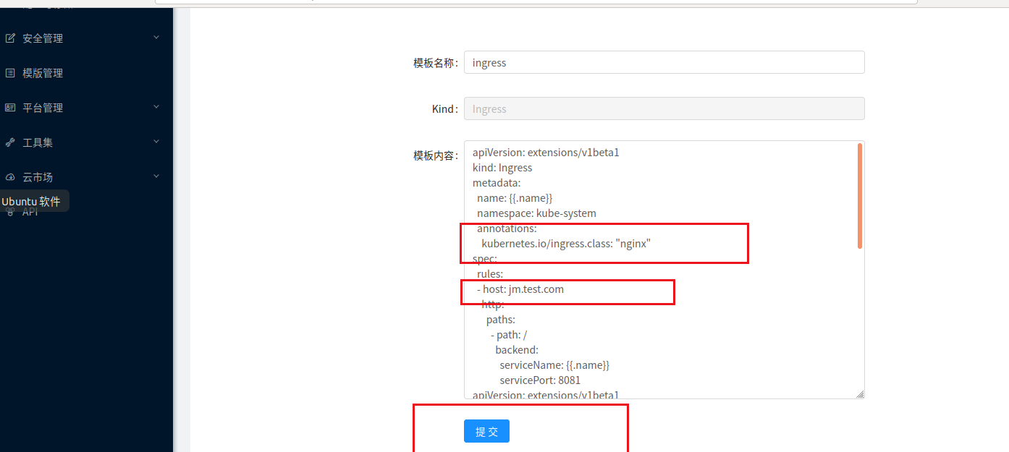

4.jenkins指令模板 JenkinsCommand

该模板是开普勒平台将要让连接自己的jenkins服务器进行哪些指令，例如如果是maven项目，可以使用maven package等命令直接打包应用，然后使用dockerfile制作镜像，再push到harbor仓库等操作，都由这个模板决定，是很重要的通讯模板

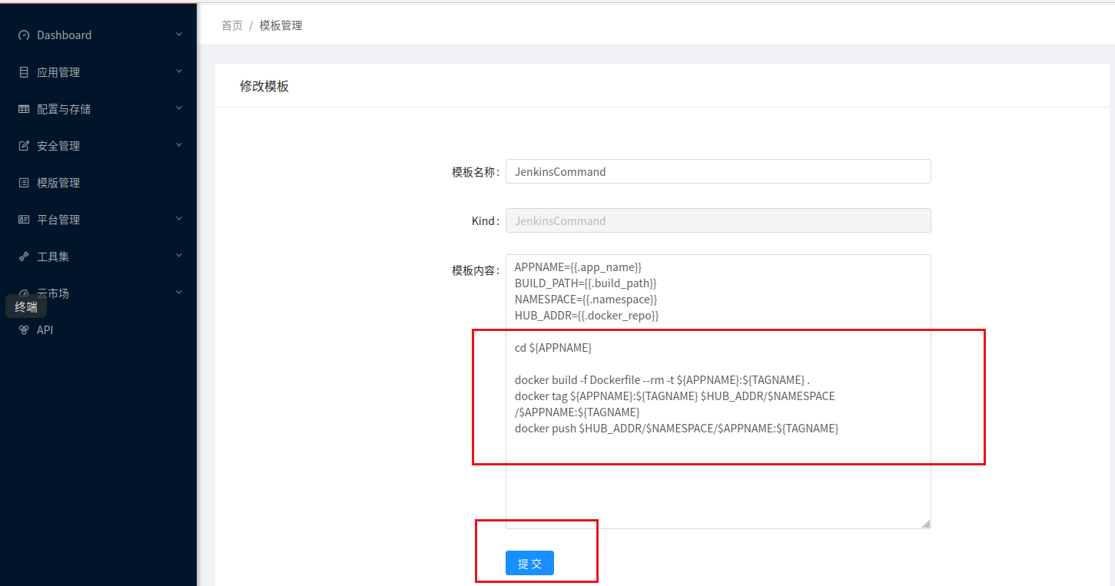

## 七、设置应用的外部访问地址

该功能主要提供ingress来对向集群外暴露集群中正在跑的应用。

点击应用列表中正在跑的一个应用，下滑找到添加外部访问地址按钮

点击确定后，页面会刷新并提示操作成功

下滑页面，可以看到添加的外部访问地址，该地址由上述模板管理功能中的ingress模板决定

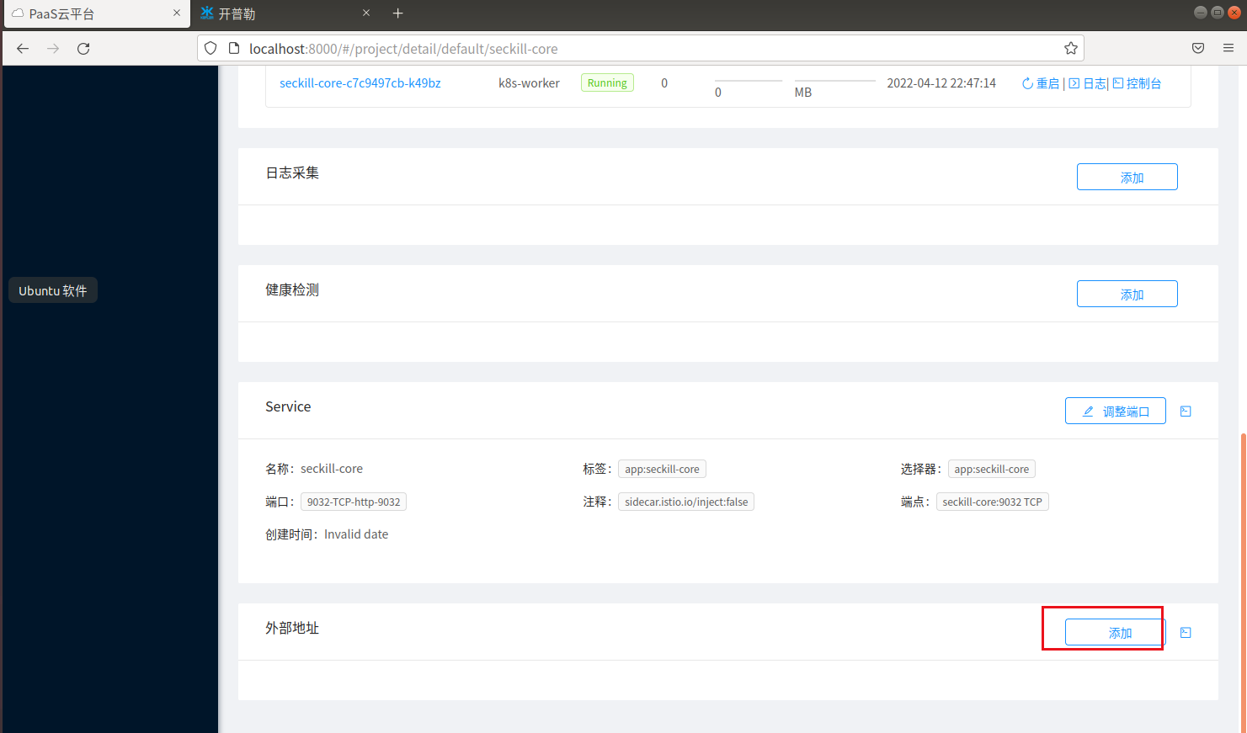

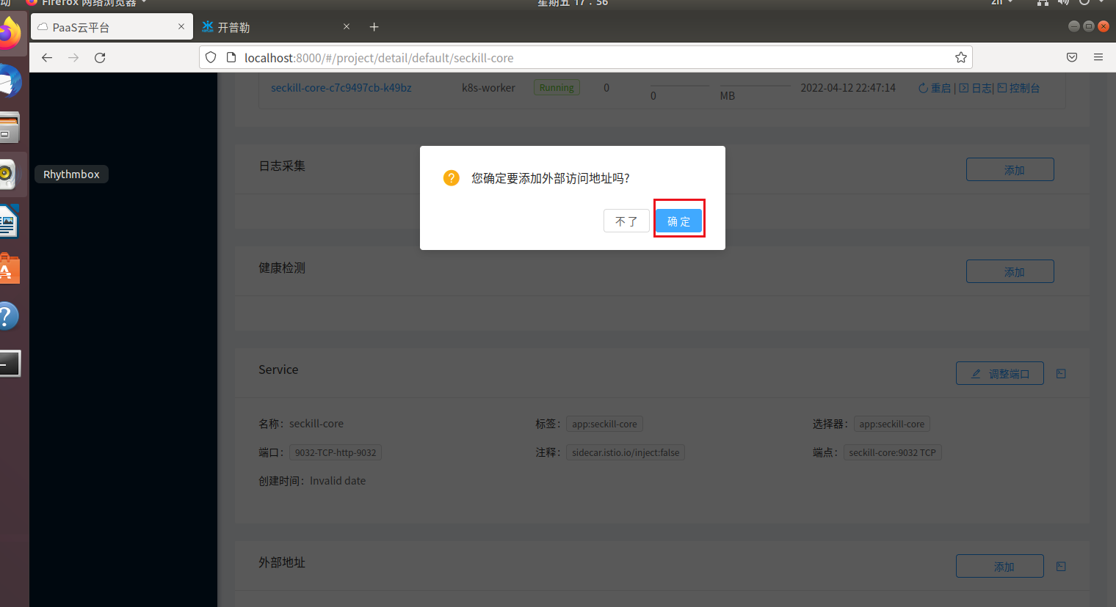

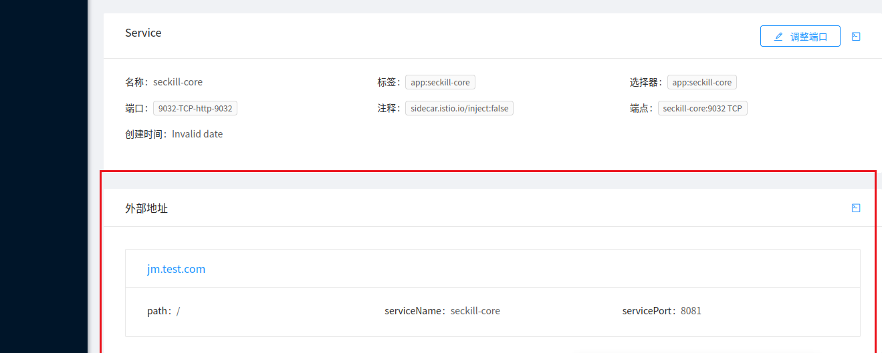

## 八、应用入口api列表

点击左侧导航栏安全管理-入口列表即可查看，应用列表中有哪些应用对外做了暴露服务

